2022年度

广元市退役军人事务局

部门决算

目录
公开时间：2023年10月7日

第一部分部门概况 -1-
一、部门职责 -1-
二、机构设置 -1-
第二部分2022年度部门决算情况说明 -2-
一、收入支出决算总体情况说明 -2-
二、收入决算情况说明 -2-
三、支出决算情况说明 -3-
四、财政拨款收入支出决算总体情况说明 -3-
五、一般公共预算财政拨款支出决算情况说明 -4-
六、一般公共预算财政拨款基本支出决算情况说明 -8-
七、财政拨款“三公”经费支出决算情况说明 -8-
八、政府性基金预算支出决算情况说明 -10-
九、国有资本经营预算支出决算情况说明 -10-
十、其他重要事项的情况说明 -11-
第三部分名词解释 -12-
第四部分附件 -17-
第五部分附表 -52-
一、收入支出决算总表 -52-
二、收入决算表 -52-
三、支出决算表 -52-
四、财政拨款收入支出决算总表 -52-
五、财政拨款支出决算明细表 -52-
六、一般公共预算财政拨款支出决算表 -52-
七、一般公共预算财政拨款支出决算明细表 -52-
八、一般公共预算财政拨款基本支出决算表 -52-
九、一般公共预算财政拨款项目支出决算表 -52-
十、政府性基金预算财政拨款收入支出决算表 -52-
十一、国有资本经营预算财政拨款收入支出决算表 -52-
十二、国有资本经营预算财政拨款支出决算表 -52-
十三、财政拨款“三公”经费支出决算表 -52-

第一部分部门概况

一、部门职责
拟订退役军人思想政治、管理保障等工作政策并组织实施，负责军队转业干部、复员干部、退休干部、退役士兵的移交安置工作和自主择业退役军人服务管理、待遇保障等工作，组织开展退役军人教育培训、优待抚恤等，组织指导拥军优属工作，负责烈士及退役军人荣誉奖励、军人公墓维护以及纪念活动等。

二、机构设置
广元市退役军人事务局下属二级预算单位6个，其中行政单位1个，参照公务员法管理的事业单位0个，其他事业单位5个。
纳入广元市退役军人事务局2022年度部门决算编制范围的二级预算单位包括：
1.广元市退役军人事务局机关
2.广元市光荣院
3.广元军供站
4.广元市军队离退休干部休养所
5.广元市退役军人服务中心
6.广元市烈士陵园管理所

第二部分2022年度部门决算情况说明

一、收入支出决算总体情况说明
2022年度收、支总计6530.74万元。与2021年相比，收、支总计各减少1360.83万元，下降17.24%。主要变动原因是一般公共预算、政府性基金预算和其他收入均减少。
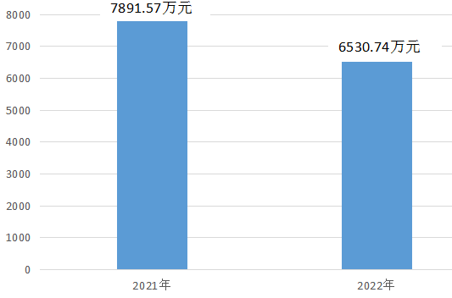

（图1：收、支决算总计变动情况图）（柱状图）

二、收入决算情况说明

2022年本年收入合计4753.10万元，其中：一般公共预算财政拨款收入4699.40万元，占98.87%；政府性基金预算财政拨款收入50.00万元，占1.05%；其他收入3.70万元，占0.08%。

（图2：收入决算结构图）（饼状图）

三、支出决算情况说明

2022年本年支出合计6342.95万元，其中：基本支出1842.47万元，占29.05%；项目支出4500.48万元，占70.95%。

（图3：支出决算结构图）（饼状图）

四、财政拨款收入支出决算总体情况说明
2022年财政拨款收、支总计6384.76元。与2021年相比，财政拨款收、支总计各减少1207.31万元，下降15.90%。主要变动原因是一般公共预算、政府性基金预算、年初财政拨款结转和结余减少。
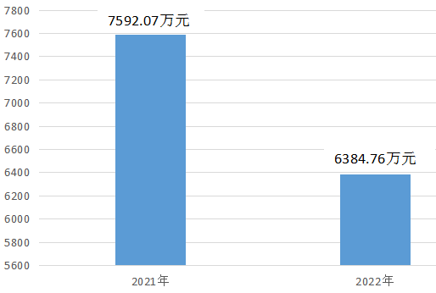
（图4：财政拨款收、支决算总计变动情况）（柱状图）

五、一般公共预算财政拨款支出决算情况说明

（一）一般公共预算财政拨款支出决算总体情况
2022年一般公共预算财政拨款支出6146.86万元，占本年支出合计的96.91%。与2021年相比，一般公共预算财政拨款支出增加722.12万元，增长13.31%。主要变动原因一是工资基数调整导致工资福利费用增加，引起基本支出增加；二是企业军转干部生活困难补助及退役士兵社保接续金等项目支出增加。
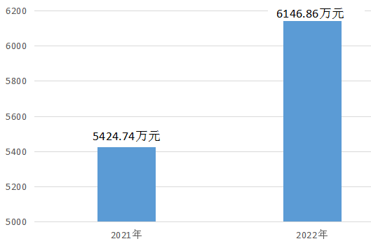
（图5：一般公共预算财政拨款支出决算变动情况）（柱状图）

（二）一般公共预算财政拨款支出决算结构情况
2022年一般公共预算财政拨款支出6146.86万元，主要用于以下方面:社会保障和就业支出5829.95万元，占94.84%；卫生健康支出187.74万元，占3.06%；住房保障支出129.17万元，占2.10%。

（图6：一般公共预算财政拨款支出决算结构）（饼状图）

（三）一般公共预算财政拨款支出决算具体情况

2022年一般公共预算支出决算数为6146.86万元，完成预算97.04%。其中：
1.社会保障和就业（类）行政事业单位养老支出（款）机关事业单位基本养老保险缴费支出（项）:支出决算为112.84万元，完成预算100%，与预算数持平。
2.社会保障和就业（类）行政事业单位养老支出（款）机关事业单位职业年金缴费支出（项）：支出决算为5.15万元，完成预算100%，与预算数持平。
3.社会保障和就业（类）抚恤（款）光荣院（项）：支出决算为377.69万元，完成预算99.84%，决算数小于预算数的主要原因是少量资金于2023年支付。
4.社会保障和就业（类）抚恤（款）烈士纪念设施管理维护（项）：支出决算为760.92万元，完成预算99.96%，决算数小于预算数的主要原因是部分项目支出2022年尚未完成，2023年还将继续实施。
5.社会保障和就业（类）抚恤（款）其他优抚支出（项）：支出决算为5.25万元，完成预算100%，与预算数持平。
6.社会保障和就业（类）退役安置（款）军队移交政府的离退休人员安置（项）:支出决算为1500.86万元，完成预算100%，与预算数持平。
7.社会保障和就业（类）退役安置（款）军队移交政府离退休干部管理机构（项）:支出决算为353.36万元，完成预算100%，与预算数持平。
8.社会保障和就业（类）退役安置（款）军队转业干部安置（项）：支出决算为158.88万元，完成预算89.66%，决算数小于预算数的主要原因是军转干部行政经费未支付完结，资金待支付。
9.社会保障和就业（类）退役安置（款）其他退役安置支出（项）：支出决算为1.70万元，完成预算1.45%，决算数小于预算数的主要原因是部分项目支出2022年尚未完成，2023年还将继续实施。
10.社会保障和就业（类）退役军人管理事务（款）行政运行（项）：支出决算为318.18万元，完成预算100%，与预算数持平。
11.社会保障和就业（类）退役军人管理事务（款）军供保障（项）：支出决算为349.62万元，完成预算100%，与预算数持平。
12.社会保障和就业（类）退役军人管理事务（款）事业运行（项）：支出决算为259.49万元，完成预算99.96%，决算数小于预算数的主要原因是2022年年底未能及时支付，在2023年执行完成。
13.社会保障和就业（类）退役军人管理事务（款）其他退役军人事务管理支出（项）：支出决算为1624.61万元，完成预算96.84%，决算数小于预算数的主要原因是部分项目支出2022年未完成，2023年还将继续实施。
14.社会保障和就业（类）其他社会保障和就业支出（款）其他社会保障和就业支出（项）：支出决算为1.41万元，完成预算100%，与预算数持平。
15.卫生健康（类）行政事业单位医疗（款）行政单位医疗（项）:支出决算为11.27万元，完成预算100%，与预算数持平。
16.卫生健康（类）行政事业单位医疗（款）事业单位医疗（项）:支出决算为46.47万元，完成预算100%，与预算数持平。
17.卫生健康（类）优抚对象医疗（款）优抚对象医疗补助（项）:支出决算为130.00万元，完成预算100%，与预算数持平。
18.住房保障支出（类）住房改革支出（款）住房公积金（项）:支出决算为129.17万元，完成预算100%，与预算数持平。

六、一般公共预算财政拨款基本支出决算情况说明
2022年一般公共预算财政拨款基本支出1840.45万元，其中：
人员经费1647.62万元，主要包括：基本工资、津贴补贴、奖金、伙食补助费、绩效工资、机关事业单位基本养老保险缴费、职业年金缴费、职工基本医疗保险缴费、其他社会保障缴费、住房公积金、其他工资福利支出、生活补助、奖励金、其他对个人和家庭的补助等。
公用经费192.83万元，主要包括：办公费、印刷费、咨询费、水费、电费、邮电费、物业管理费、差旅费、维修（护）费、租赁费、会议费、培训费、公务接待费、劳务费、工会经费、福利费、公务用车运行维护费、其他交通费、其他商品和服务支出等。

七、财政拨款“三公”经费支出决算情况说明

（一）“三公”经费财政拨款支出决算总体情况说明
2022年“三公”经费财政拨款支出决算为11.66万元，完成预算97.98%，较上年减少2.38万元，下降16.95%。决算数小于预算数的主要原因是转变作风、厉行节约，按照过紧日子“十三条措施”有关要求，严格控制接待标准，压缩接待规模，通过继续加强公务用车日常管理，降低车辆各类消耗所致。

（二）“三公”经费财政拨款支出决算具体情况说明
2022年“三公”经费财政拨款支出决算中，因公出国（境）费支出决算0万元，占0%；公务用车购置及运行维护费支出决算10.54万元，占90.39%；公务接待费支出决算1.12万元，占9.61%。具体情况如下：

（图7：“三公”经费财政拨款支出结构）（饼状图）
1.因公出国（境）经费支出0万元，年初未安排预算。因公出国（境）支出决算较2021年无变化。
2.公务用车购置及运行维护费支出10.54万元，完成预算98.23%。公务用车购置及运行维护费支出决算比2021年减少1.83万元，下降14.79%。主要原因是继续落实转变作风、厉行节约、过紧日子“十三条措施”有关要求，加强公务用车日常管理，降低车辆各类消耗。
其中：公务用车购置支出0万元。全年未购置公务用车。截至2022年12月底，单位共有公务用车8辆，其中：应急保障用车1辆、特种专业技术用车3辆、其他用车4辆。
公务用车运行维护费支出10.54万元。主要用于常态化联系退役军人、调研褒扬纪念设施、就业创业培训指导、外出辅助检查、祭扫烈士纪念设施、军休干部、供养人员及军供服务等所需的公务用车燃料费、维修费、过路过桥费、保险费等支出。
3.公务接待费支出1.12万元，完成预算95.73%。公务接待费支出决算比2021年减少0.55万元，下降32.93%。主要原因是倡导厉行节约，规范公务接待，严格控制公务接待标准和陪餐人数。其中：
国内公务接待支出1.12万元，主要用于执行公务、开展业务活动开支的餐费。国内公务接待13批次，97人次（不包括陪同人员），共计支出1.12万元，具体内容包括：接待省厅、射洪市退役军人事务局、遂宁市退役军人服务中心等单位来广元开展工作检查调研、工作交流等所发生的公务接待支出。
外事接待支出0万元，全年未发生外事接待支出。

八、政府性基金预算支出决算情况说明
2022年政府性基金预算财政拨款支出50.11万元。

九、国有资本经营预算支出决算情况说明
2022年国有资本经营预算财政拨款支出0万元。

十、其他重要事项的情况说明

（一）机关运行经费支出情况
2022年，广元市退役军人事务局机关运行经费支出72.81万元，比2021年减少6.09万元，下降7.72%。主要原因是落实过紧日子要求，压减机关运行经费支出。

（二）政府采购支出情况
2022年，广元市退役军人事务局政府采购支出总额0万元。

（三）国有资产占有使用情况
截至2022年12月31日，广元市退役军人事务局共有车辆8辆，其中：应急保障用车1辆、特种专业技术用车3辆、其他用车4辆，其他用车主要是用于军休干部、供养人员及军供服务等工作。单价100万元以上专用设备0台（套）。

（四）预算绩效管理情况
根据预算绩效管理要求，本部门在2022年度预算编制阶段，组织对安置就业工作经费、退役军人宣传工作经费、双拥双创及烈士褒扬工作经费等32个项目编制了绩效目标，预算执行过程中，选取32个项目开展绩效监控。
组织对2022年度一般公共预算、政府性基金预算以及资本资产等全面开展绩效自评，形成广元市退役军人事务局部门整体（含部门预算项目）绩效自评报告、企业军转干部生活困难补助等专项预算项目绩效自评报告，其中，广元市退役军人事务局部门整体（含部门预算项目）绩效自评得分为97分，绩效自评综述：我部门全面实施预算项目绩效管理，规范项目预算编制，明确预算执行主体，严格落实项目支出绩效管理责任，优化资源配置，确保绩效目标落实，提高了财政资金使用效益。部门基本达到预期绩效目标，部门整体支出自评程度准确度较高；企业军转干部生活困难补助专项预算项目绩效自评得分为100分，绩效自评综述：项目实施达到预期绩效目标，效益发挥作用好，企业军转干部解困补贴标准逐年递增，企业军转干部实际困难有效缓解，持续保持企业军转干部群体平稳，有力维护了社会大局和谐稳定。绩效自评报告详见附件（第四部分）。

第三部分名词解释

1.财政拨款收入：指单位从同级财政部门取得的财政预算资金。
2.其他收入：指单位取得的除上述收入以外的各项收入。主要是现金盘盈收入、按照规定纳入单位预算管理的科技成果转化收入、行政单位收回已核销的其他应收款、无法偿付的应付及预收款项、置换换出资产评估增值等。
3.年初结转和结余：指以前年度尚未完成、结转到本年按有关规定继续使用的资金。
4.年末结转和结余：指单位按有关规定结转到下年或以后年度继续使用的资金。
5.社会保障和就业（类）行政事业单位养老支出（款）机关事业单位基本养老保险缴费支出（项）：指机关事业单位实施养老保险制度由单位缴纳的基本养老保险费支出。
6.社会保障和就业（类）行政事业单位养老支出（款）机关事业单位职业年金缴费支出（项）：指机关事业单位实施养老保险制度由单位实际缴纳的职业年金支出。
7.社会保障和就业（类）抚恤（款）光荣院（项）：指光荣院运行及管理维护服务支出。
8.社会保障和就业（类）抚恤（款）烈士纪念设施管理维护（项）：指各级政府用于烈士纪念设施和军人公墓的管理维护服务支出。
9.社会保障和就业（类）抚恤（款）其他优抚支出（项）：指除上述项目以外其他用于优抚方面的支出，包括向优抚对象发放的价格临时补贴等支出。
10.社会保障和就业（类）退役安置（款）军队移交政府的离退休人员安置（项）:指移交政府的军队离退休人员安置支出。
11.社会保障和就业（类）退役安置（款）军队移交政府离退休干部管理机构（项）:指退役军人事务部门管理的军队移交政府安置的离退休干部管理机构列入事业编制的人员经费、公用经费以及管理机构用房建设经费等支出。
12.社会保障和就业（类）退役安置（款）军队转业干部安置（项）：指军队转业干部教育培训、管理服务、退役金等方面的支出。
13.社会保障和就业（类）退役安置（款）其他退役安置支出（项）：指除上述项目以外其他用于退役安置方面的支出。
14.社会保障和就业（类）退役军人管理事务（款）行政运行（项）：指行政单位（包括实行公务员管理的事业单位）的基本支出。
15.社会保障和就业（类）退役军人管理事务（款）军供保障（项）：指各级退役军人事务部门所属军供站（兵站）管理维护、保障军队运输和食宿供应等方面的支出。
16.社会保障和就业（类）退役军人管理事务（款）事业运行（项）：指事业单位的基本支出，不包括行政单位（包括实行公务员管理的事业单位）后勤服务中心、医疗室等附属事业单位。
17.社会保障和就业（类）退役军人管理事务（款）其他退役军人事务管理支出（项）：指除上述项目以外其他用于退役军人事务管理方面的支出。
18.社会保障和就业（类）其他社会保障和就业支出（款）其他社会保障和就业支出（项）：指除上述项目以外其他用于社会保障和就业方面的支出。
19.卫生健康（类）行政事业单位医疗（款）行政单位医疗（项）:指财政部门安排的行政单位（包括实行公务员管理的事业单位）基本医疗保险缴费经费，未参加医疗保险的行政单位的公费医疗经费，按国家规定享受离休人员、红军老战士待遇人员的医疗经费。
20.卫生健康（类）行政事业单位医疗（款）事业单位医疗（项）:指财政部门安排的事业单位基本医疗保险缴费经费，未参加医疗保险的事业单位的公费医疗经费，按国家规定享受离休人员待遇的医疗经费。
21.卫生健康（类）优抚对象医疗（款）优抚对象医疗补助（项）:指按规定补助优抚对象的医疗经费。
22.住房保障支出（类）住房改革支出（款）住房公积金（项）:指行政事业单位按人力资源和社会保障部、财政部规定的基本工资和津贴补贴以及规定比例为职工缴纳的住房公积金。
23.其他支出（类）彩票公益金安排的支出（款）用于社会福利的彩票公益金支出（项）:指市光荣院用于供养老人生活等社会福利方面支出。
24.基本支出：指为保障机构正常运转、完成日常工作任务而发生的人员支出和公用支出。
25.项目支出：指在基本支出之外为完成特定行政任务和事业发展目标所发生的支出。
26.“三公”经费：指部门用财政拨款安排的因公出国（境）费、公务用车购置及运行费和公务接待费。其中，因公出国（境）费反映单位公务出国（境）的国际旅费、国外城市间交通费、住宿费、伙食费、培训费、公杂费等支出；公务用车购置及运行费反映单位公务用车车辆购置支出（含车辆购置税）及租用费、燃料费、维修费、过路过桥费、保险费等支出；公务接待费反映单位按规定开支的各类公务接待（含外宾接待）支出。
27.机关运行经费：为保障行政单位（含参照公务员法管理的事业单位）运行用于购买货物和服务的各项资金，包括办公及印刷费、邮电费、差旅费、会议费、福利费、日常维修费、专用材料及一般设备购置费、办公用房水电费、办公用房取暖费、办公用房物业管理费、公务用车运行维护费以及其他费用。

第四部分附件

2022年广元市退役军人事务局
部门整体绩效评价报告

一、部门基本情况
（一）机构组成。市退役军人事务局及其下属二级预算单位共6个，其中行政单位1个，其他事业单位5个。主要包括：局机关本级、市光荣院、广元军供站、市军休所、市退役军人服务中心、市烈士陵园管理所。
（二）机构职能和人员概况。市退役军人事务局负责全市退役军人拥军优属、就业创业、移交安置、优待抚恤、服务保障等事务工作，维护军人军属合法权益。总编制99个，其中,行政编制13个，事业编制84个，工勤编制2个。在职人员96人，其中:行政人员15人，事业人员79人，工勤人员2人；离休人员0人；退休人员41人。
（三）年度主要工作任务。按照市委、市政府安排部署和省退役军人事务厅工作要求，着力推进退役军人事务工作高质量发展，围绕九个方面重点工作，统筹推进，狠抓落实，确保完成全年目标任务。一是深入贯彻习近平总书记关于退役军人工作重要论述，全面贯彻党的二十大精神，认真落实省委省政府、市委市政府和退役军人事务部、省退役军人事务厅决策部署，以“让退役军人成为全社会尊重的人、让军人成为全社会尊崇的职业”为主题，扎实做好退役军人工作。二是接续推进“法律政策落实年”活动。深入开展法律政策学习活动，分层次开展政策业务培训，增强系统干部职工的政策水平、业务能力、综合素质。三是大力实施“十四五”规划项目。全面完成烈士纪念设施三年提升行动的主要项目，完成市烈士陵园改造项目和2022年度民生实事项目。四是稳步提高安置就业质量。统筹好工作部署、落实好安置计划、规划好时间节点、细致做好各项工作，圆满完成年度安置任务。围绕高质量就业，摸清退役军人教育培训需求，加强培训质量监管，提升教育培训质效。五是全面开展优待证申领制发。按照“分级负责、属地管理”原则，完成存量对象优待证申领发放。全面落实国家和省、市明确的优待内容，逐步提高“含金量”，切实增强持证人的获得感、荣誉感。六是全力建强服务保障体系。完善基层退役军人服务站工作内容、规范工作运行，巩固红色退役军人服务站建设成果，推进示范型服务中心（站）创建活动。开展中心镇样板型服务站建设，推动构建网上服务中心（站）建设。七是持续营造尊崇尊重氛围。组织“老兵喜迎党的二十大”“红色宣讲员”大赛、重温誓词等系列活动。开展“了不起的退役军人”新时代退役军人奋斗榜样专题宣传，发挥示范带动效应。八是抓好双拥共建工作。组织做好“八一”、春节等重大节庆的双拥工作，加大走访慰问重点优抚对象力度，积极帮扶困难退役军人家庭解决实际困难。九是进一步加大退役军人事务工作宣传和政务信息报送力度，争取社会各界对退役军人事务工作更多的支持，努力展示良好工作风貌。
（四）部门整体支出绩效目标。按照市委、市政府安排部署和省退役军人事务厅工作要求，围绕全年重点工作，统筹推进退役安置、双拥、优抚、褒扬、思想政治建设、军供保障、信访维稳和法治建设等，狠抓落实，确保完成全年目标任务，着力推进退役军人事务工作高质量发展。

二、部门资金收支情况
（一）部门总体收支情况。
1.部门总体收入情况。2022年收入6530.74万元。其中，一般公共预算财政拨款收入4699.40万元，政府性基金预算财政拨款收入50.00万元，其他收入3.69万元，年初结转结余1777.64万元。
2.部门总体支出情况。市退役军人事务局2022年支出6342.95万元。
3.部门总体结转结余情况。2022年部门结转结余187.79万元。
（二）部门财政拨款收支情况。
1.部门财政拨款收入情况。2022年财政拨款收入6384.76万元(财政一般公共预算财政拨款收入6334.65万元，政府性基金预算财政拨款收入50.11万元)。
2.部门财政拨款支出情况。2022年财政拨款支出6196.96万元，其中基本支出1840.44万元，项目支出4356.52万元。
3.部门财政拨款结转结余情况。2022年财政拨款结转结余187.79万元。

三、部门整体绩效分析
（一）部门预算项目绩效分析。
1.人员类项目绩效分析。人员类项目主要包括基本工资、津贴补贴、奖金、社会保险缴费、离退休费、住房公积金等方面支出。我局严格按照人员标准、资金支出范围，经审批后通过预算一体化系统国库集中支付按时足额发放。不存在无预算、超预算、擅自扩大开支范围和提高标准支出情况。
2、运转类项目绩效分析。运转类项目主要包括办公费、水费、电费、邮电费、差旅费、维修（护）费、公务接待费、劳务费、工会经费、福利费、公务用车运行维护费、其他交通费用等方面支出。我局严格执行“十三条”过紧日子措施，公用经费定额标准，进一步完善经费支出使用办法，“三公”费用下降，提高了财政资金的使用效益。
3.特定目标类项目绩效分析。特定目标类项目支出编制规范，不存在重复申报项目或虚报项目内容。项目库信息填报规范，全面、准确反映项目的预算安排、资金来源、执行部门等内容。并严格按照单位内控制度的程序要求进行资金审批和支出，使财务日常工作做到有法可依，有章可循。我局合理利用财政资金，保障了各项工作的正常开展。
（二）部门整体履职绩效分析。
1.目标管理。绩效目标编制要素完整，绩效指标细化量化并纳入部门党组(委)会集体决策范围；以项目完成为核心，严格控制项目完成情况与预期绩效目标偏离度。基本支出按人员编制和定额标准，项目支出按照本单位职能职责和根据上级业务主管部门、市委市政府下达的工作目标任务进行编制，做到了资料完整、依据充分；全面实施预算项目绩效管理，规范项目预算编制，严格预算项目审查，完善项目资金测算及立项依据、实施周期、年度预算等绩效目标。严格落实项目支出绩效管理责任，对可量化支出的项目，核定统一支出标准，以基础支撑作为扩大“因素法”编审范围，并按照财政部门批复下达预算绩效目标，明确预算执行主体，确保绩效目标落实。
2.动态调整。严格支出控制，在预算执行过程中严格按照预算批复执行，年初制定资金使用计划，强化预算执行的刚性约束，不随意改变财政预算资金使用范围；及时开展部门绩效运行监控，严控预算执行进度和经费支出，无执行过程中调整预算项目等行为，提高资金使用效益。定期对支出指标进行汇总分析，建立起经费管理内部监测机制，对偏离绩效目标、预期无效项目及时提出纠正或调整意见要求。牢固树立“讲绩效、重绩效、用绩效”的绩效管理理念，进一步增强支出责任和效率意识，全面加强预算管理、优化资源配置，提高财政资金使用绩效和科学化精细化管理水平，提升政府执行力和公信力。
3.完成效率。严格执行预算，执行中不调整项目，年度预算执行收支平衡。所有收支均通过财政大平台实行动态监控，资金管理较规范，财政国库动态监控预警无违规支付行为。
（三）结果应用情况。
1.内部应用。一是按照2021年项目预算执行情况对2022年预算项目的资金规模、支出方向进行调整；二是根据绩效目标审核结果，对绩效目标、项目内容等进行优化调整，深入开展财政支出绩效评价，对人员、公用和项目资金开展绩效自评和专项检查，通过自评发现的问题不断建立健全绩效管理工作机制，明确责任分工，提高了部门绩效管理工作水平；三是通过绩效监控进行政策优化、改进管理、预算调整、结余处理，并将评价结果作为次年政策优化、改进管理、预算调整。
2.自评信息公开。在政府及部门网站上公布2022年退役军人事务局绩效目标批复表，有效树立“花钱求效”的理念。进一步强化支出责任意识，提高了预算绩效信息的透明度。
3.整改反馈。严格跟进资金执行进度。根据执行要求，每季度进行汇总数据后，将数据反馈给各项目、单位及用款科室，并督促各科室提高谋划意识，确保资金支付时点。同时通过细化经济科目，保障资金使用的合法合规，并及时向财政部门反馈结果应用情况。
（四）自评质量。
2022年按照年度绩效目标自评工作要求，部门基本达到预期绩效目标，部门整体支出自评程度准确度较高。

四、评价结论及建议
（一）评价结论。对照2022年部门整体预算绩效评价指标体系，对部门整体预算绩效情况进行评价，自评得分97分，其中：部门预算项目绩效管理47分，专项资金预算项目绩效管理30分，绩效结果应用10分，自评质量10分。
（二）存在问题。一是部分项目没有完成年度预算指标，资金执行率有待加强。二是绩效评估结果应用范围较小，指导预期绩效目标编制力度不够强。
（三）改进措施。一是进一步加强预算绩效管理工作，科学编制项目资金预算，研究制定更加具体的预算绩效管理工作计划，规范、细化各类专项资金绩效评价，定期做好支出财务分析，及时对预算执行情况进行通报和预警。二是进一步严格执行预算绩效管理，加强项目实施进度的跟踪，开展项目绩效评价，加强对绩效管理工作的跟踪督查，做到绩效管理有依据、有奖惩，实现绩效管理规范化、常态化，确保项目绩效目标的完成。三是进一步加强从事绩效管理工作人员的理论知识水平和业务能力，提升项目资金绩效管理能力和水平。

附表：部门预算项目支出绩效自评表（2022年度）

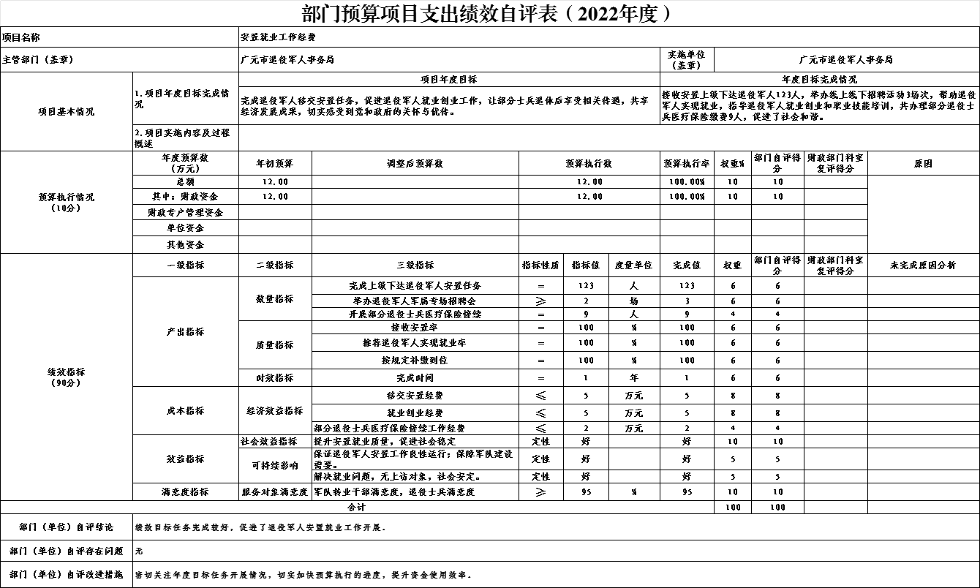

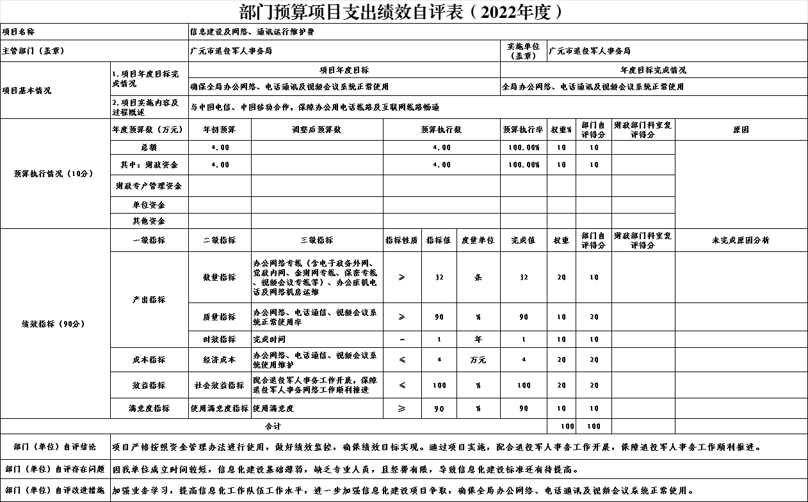
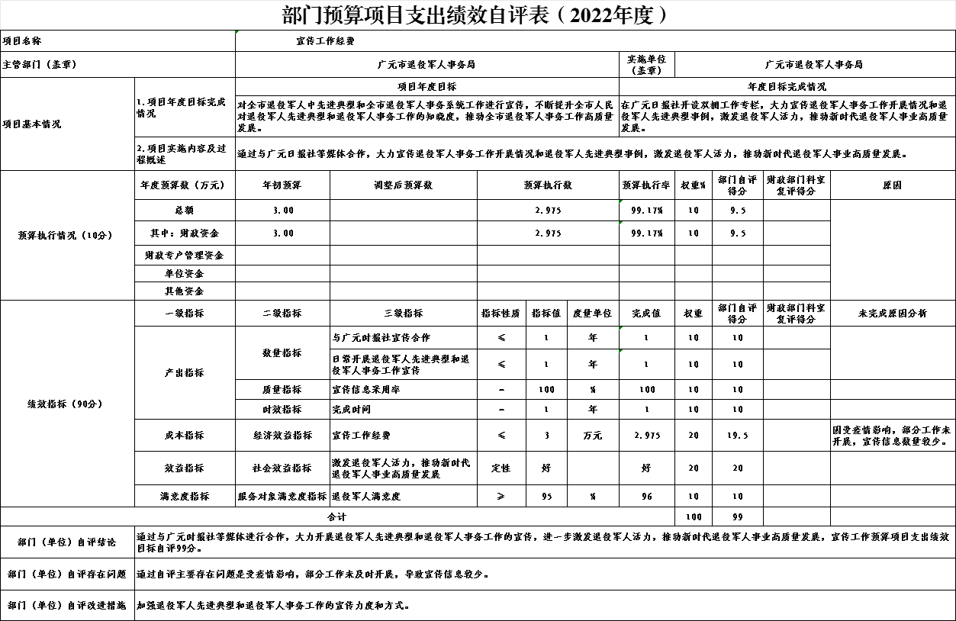

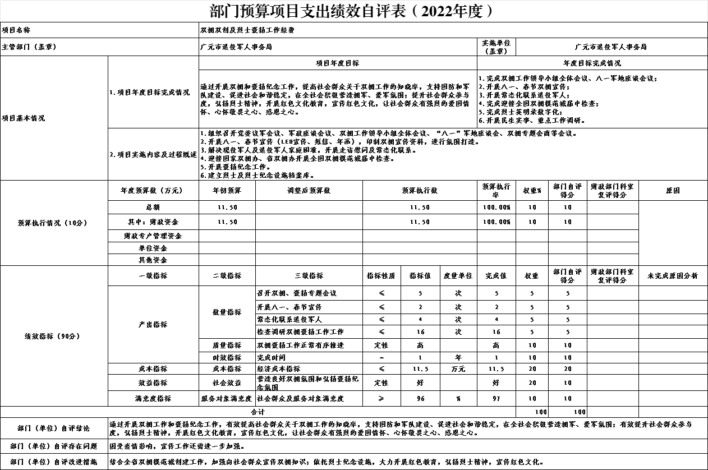

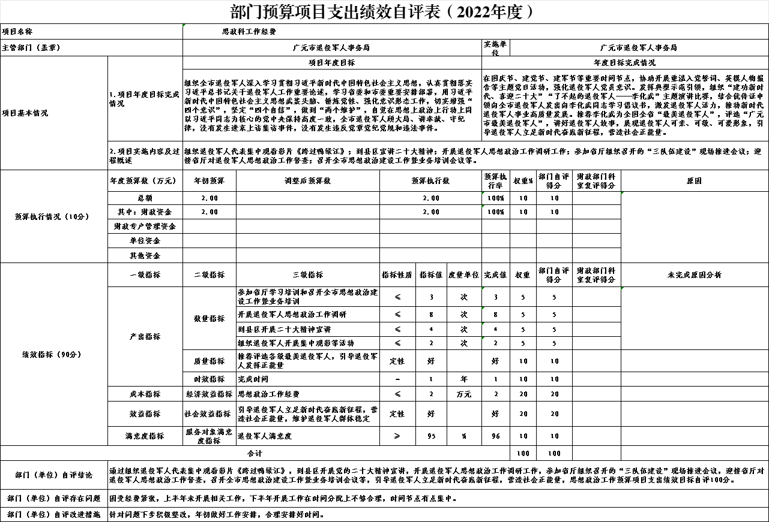

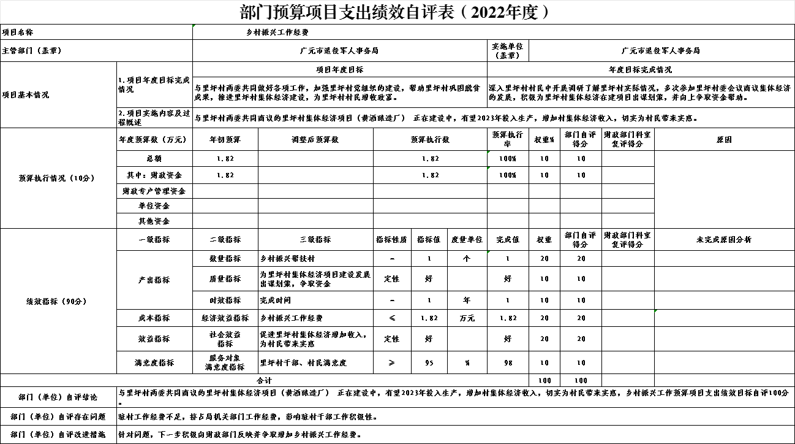
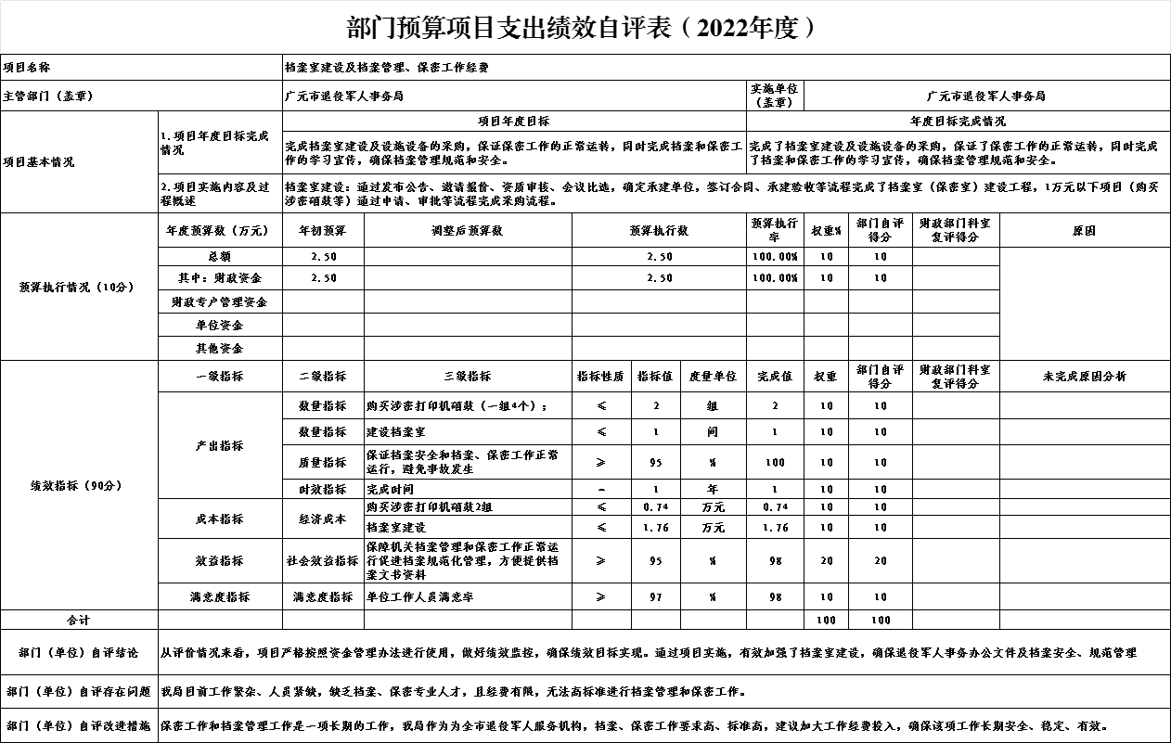

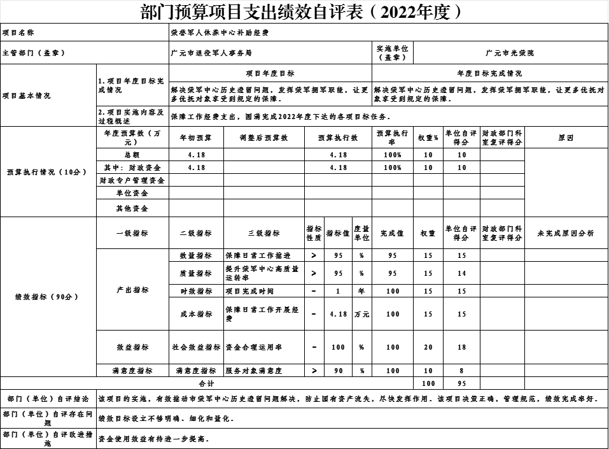

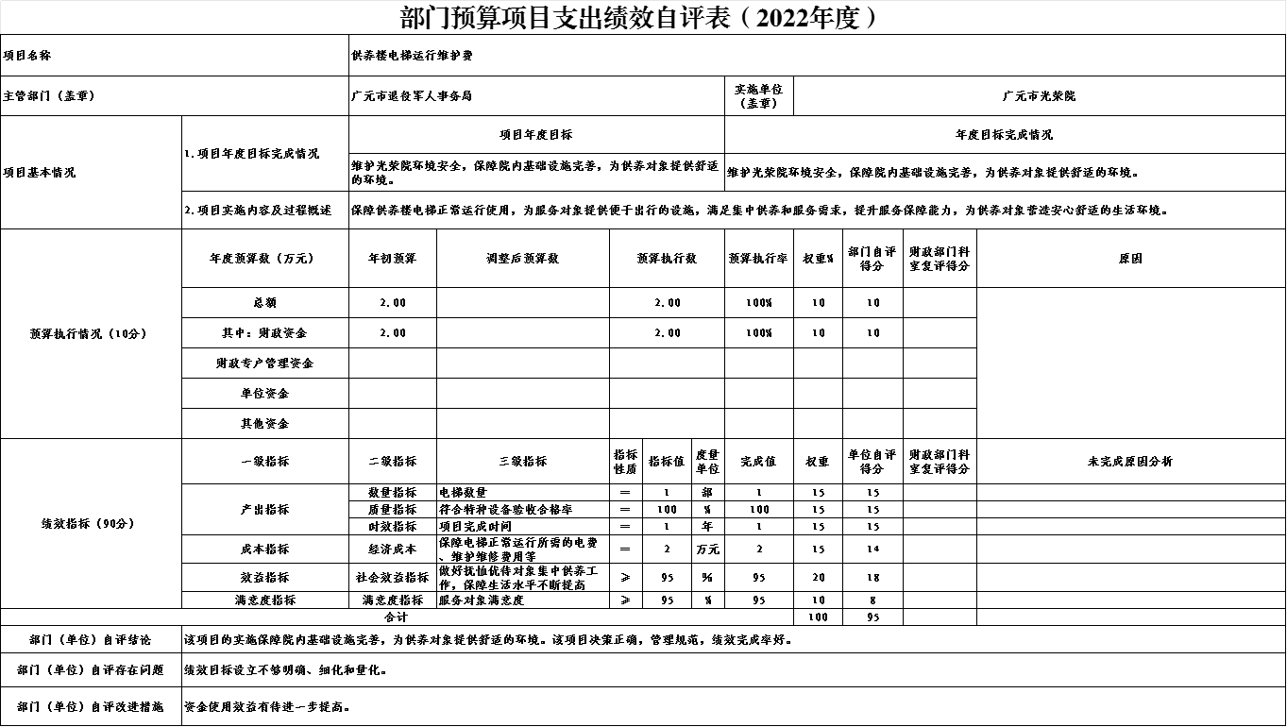

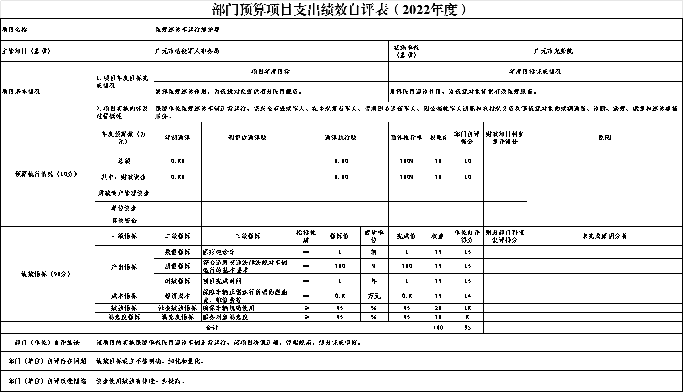

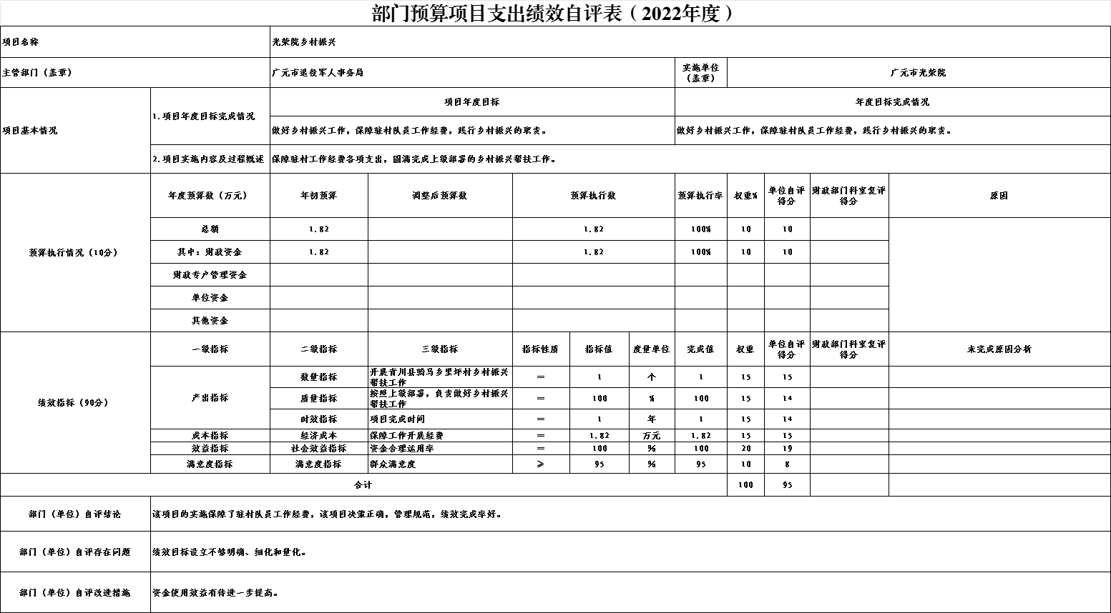

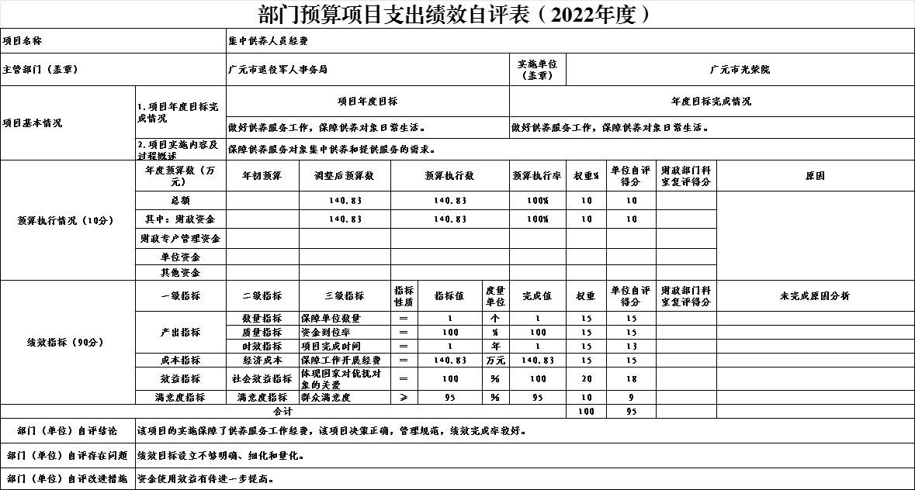

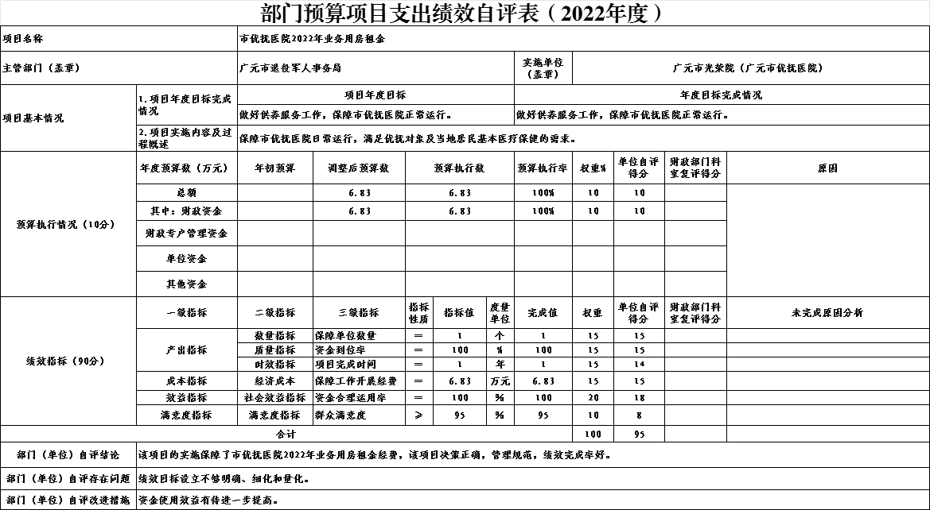

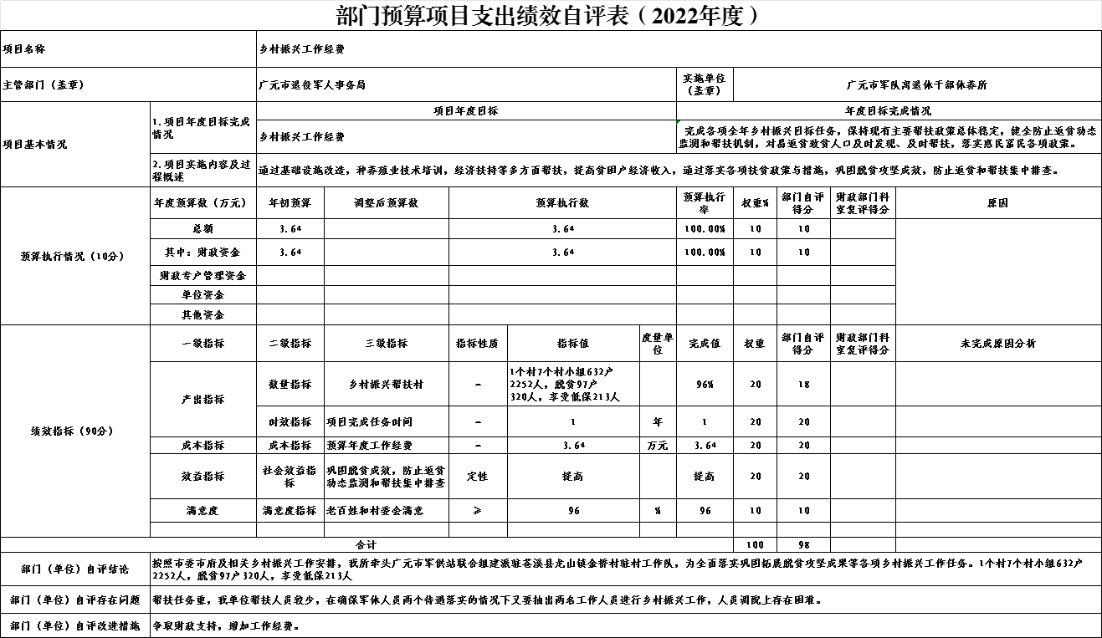

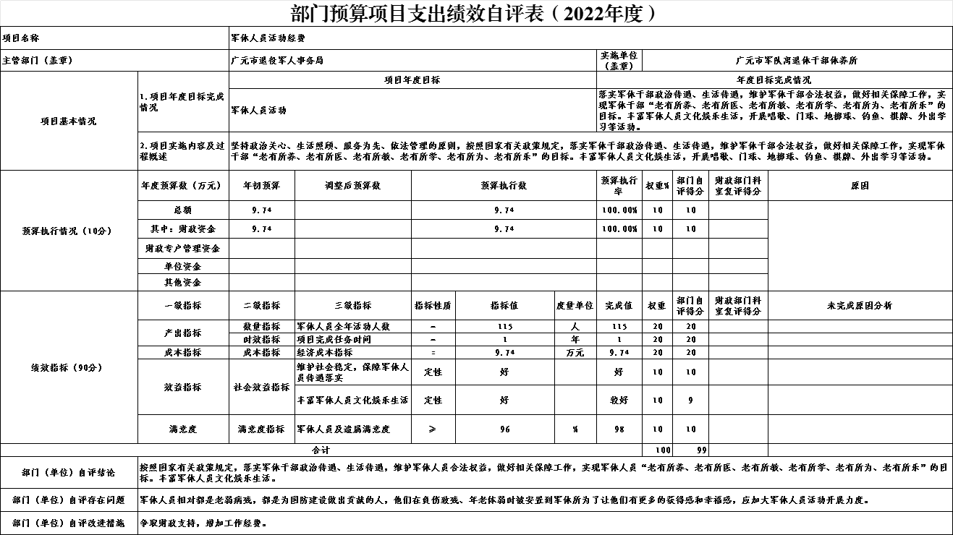
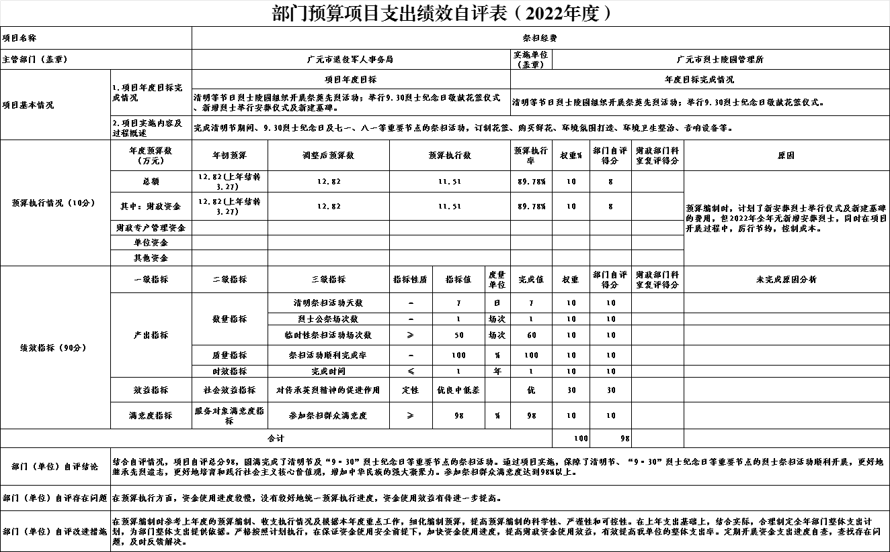

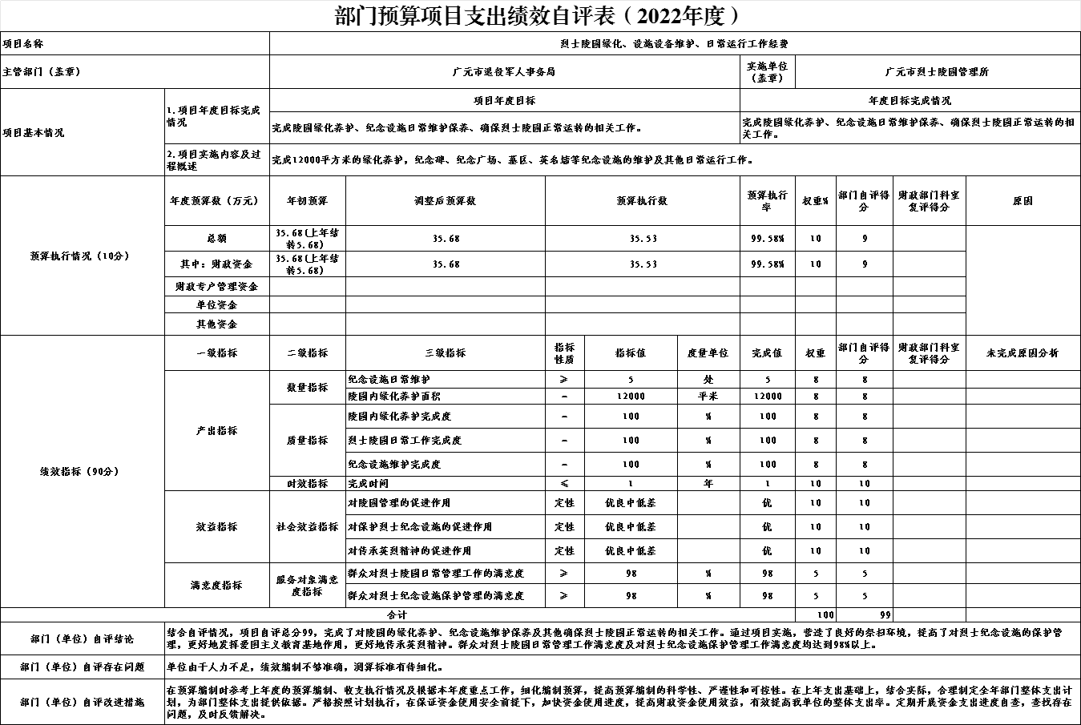

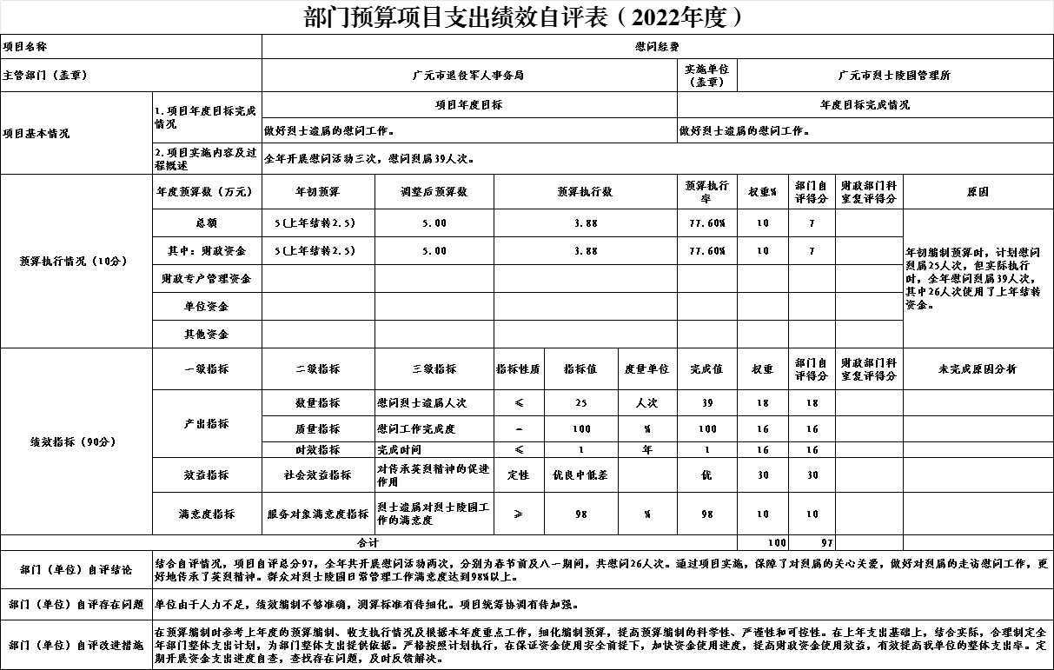

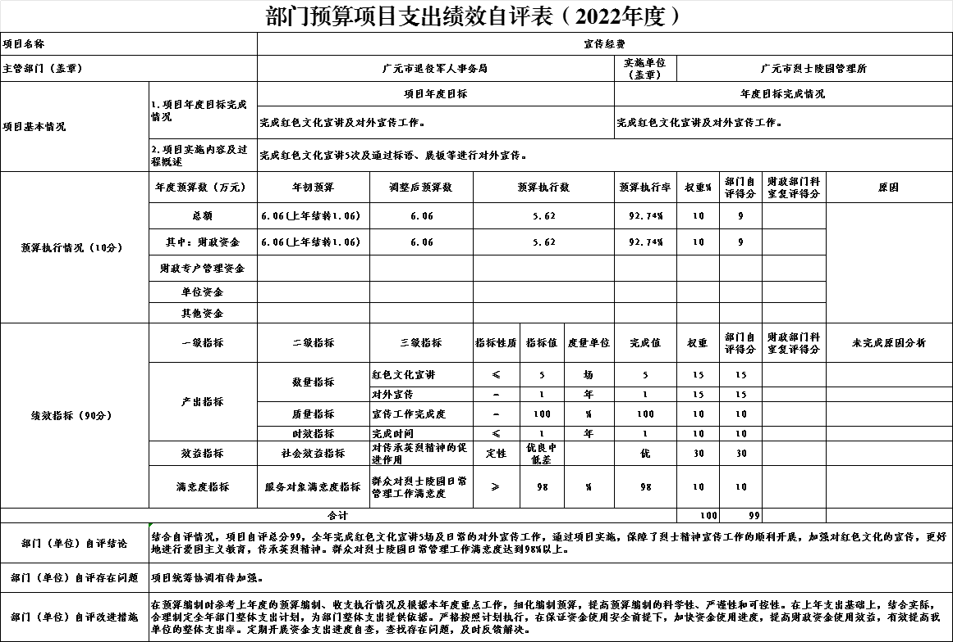

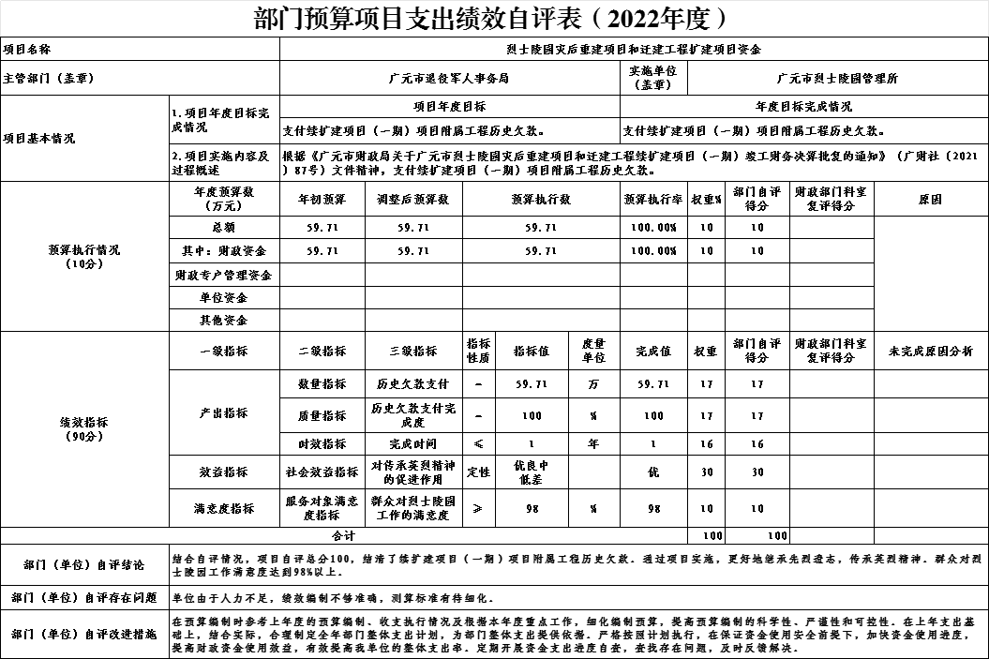
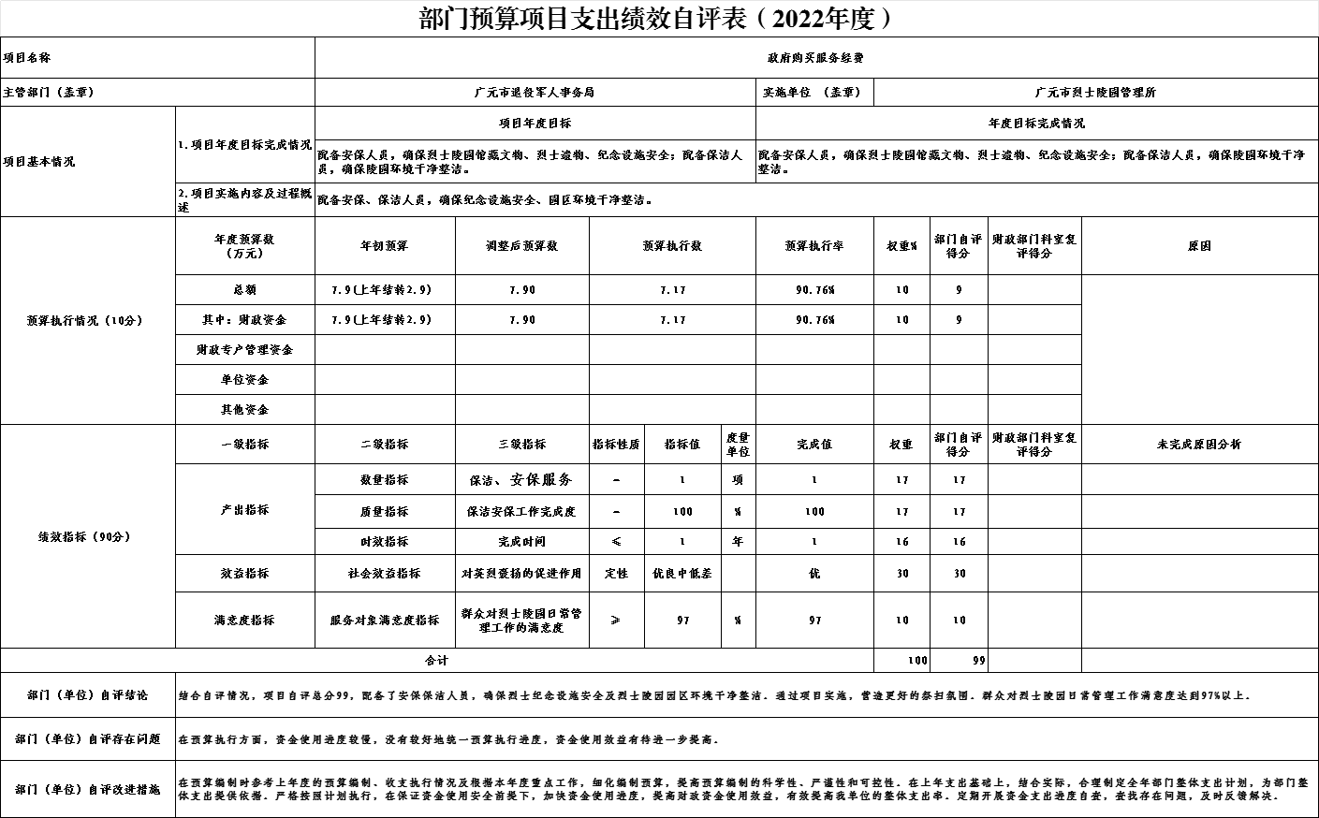
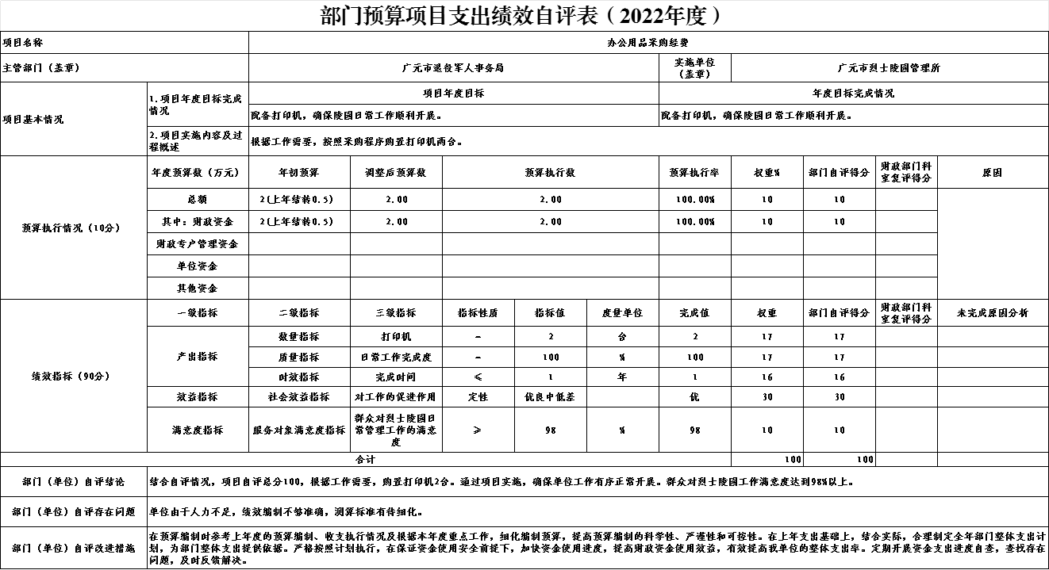
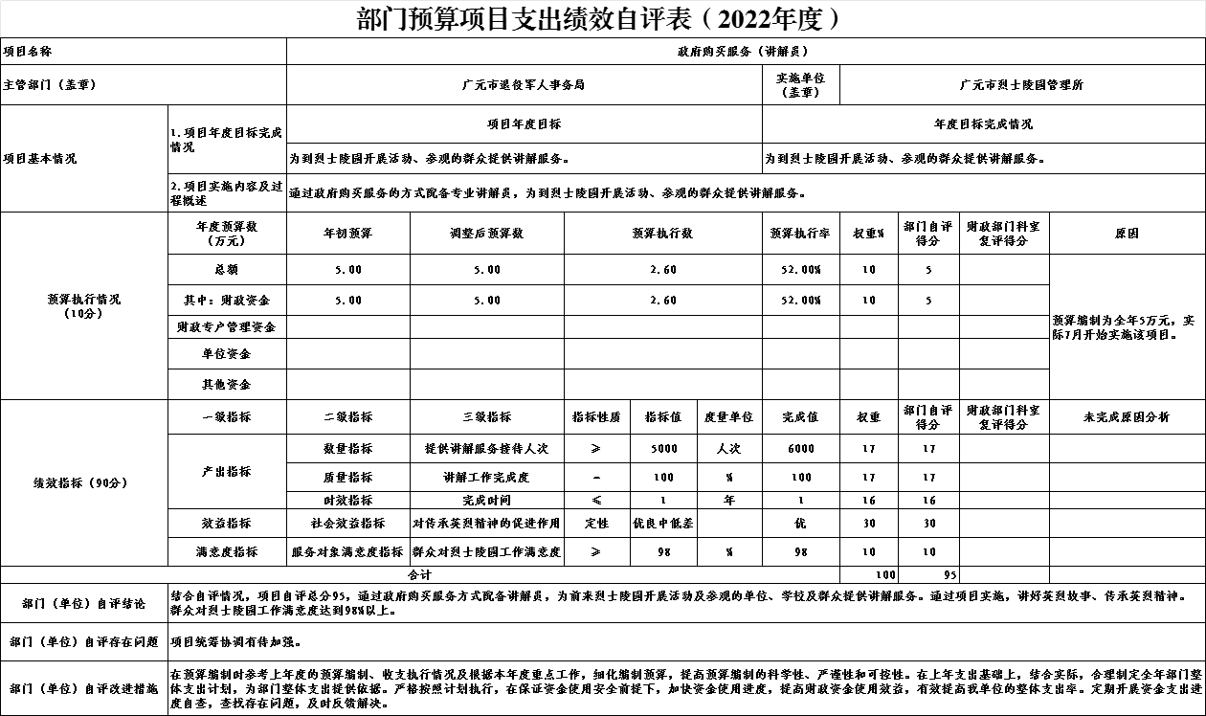

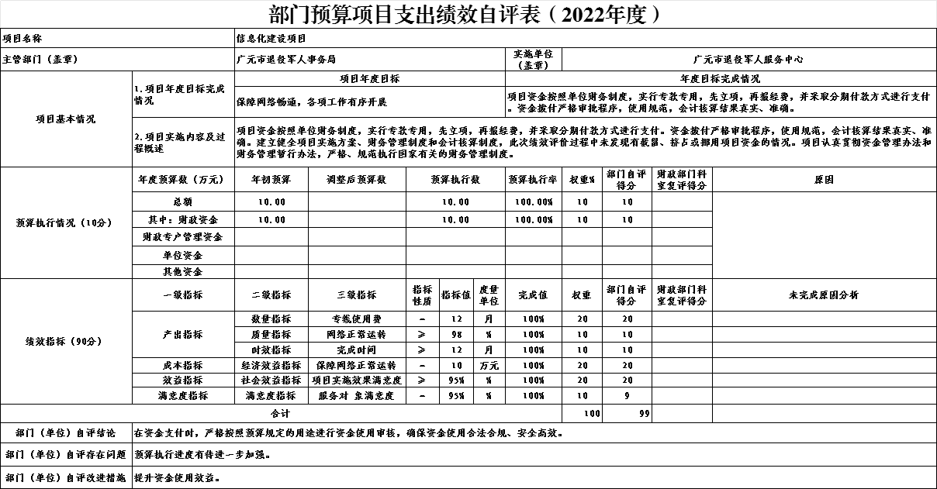

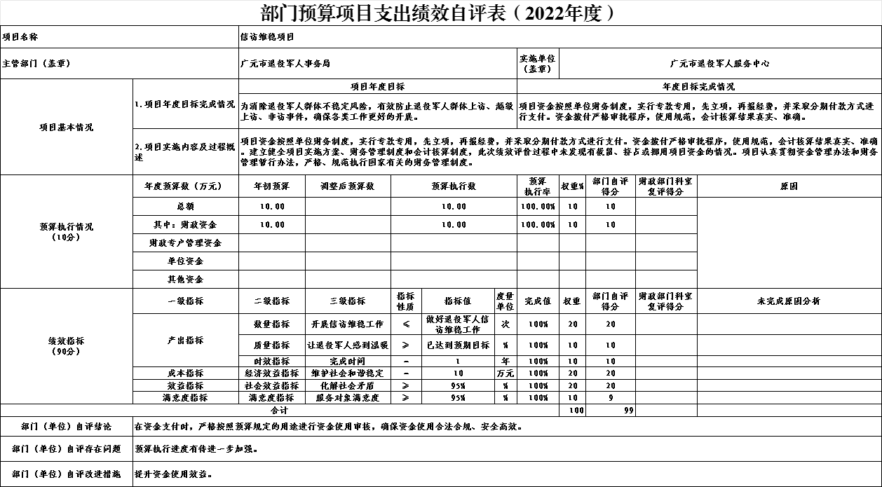

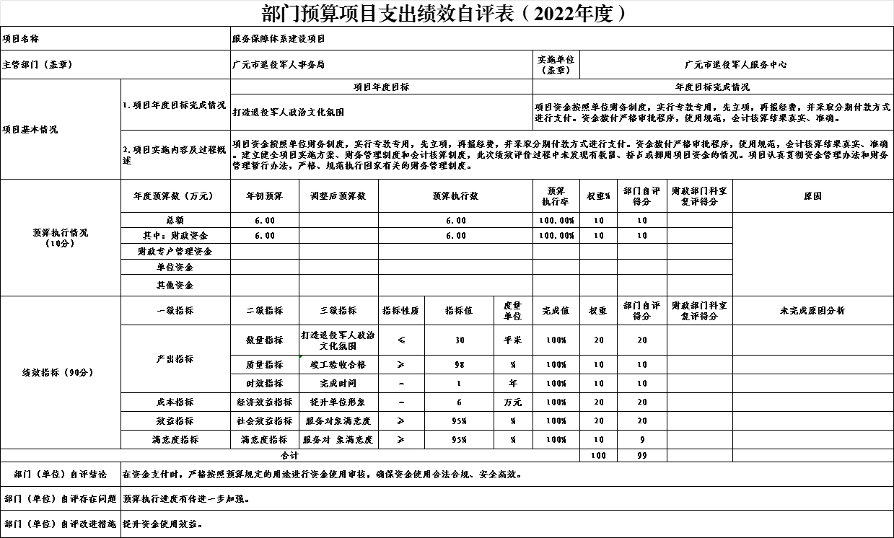

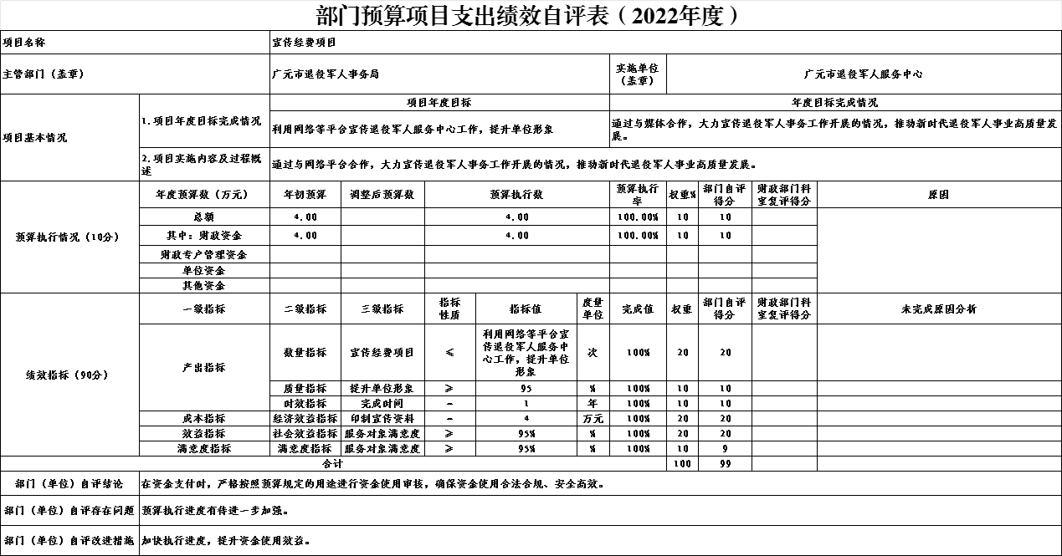

第五部分附表

一、收入支出决算总表

二、收入决算表

三、支出决算表

四、财政拨款收入支出决算总表

五、财政拨款支出决算明细表

六、一般公共预算财政拨款支出决算表

七、一般公共预算财政拨款支出决算明细表

八、一般公共预算财政拨款基本支出决算表

九、一般公共预算财政拨款项目支出决算表

十、政府性基金预算财政拨款收入支出决算表

十一、国有资本经营预算财政拨款收入支出决算表

十二、国有资本经营预算财政拨款支出决算表

十三、财政拨款“三公”经费支出决算表

